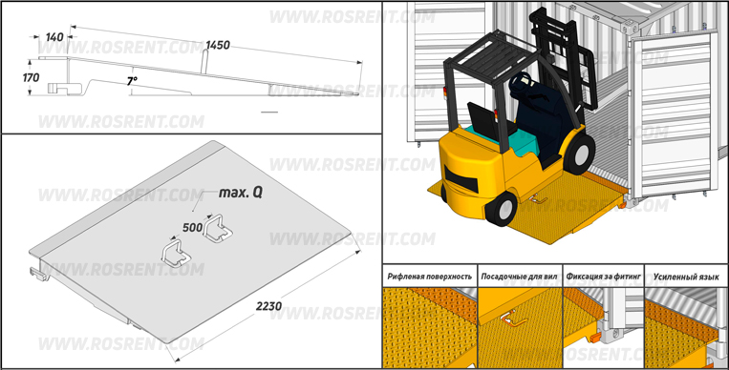 | 
 | Цвет покраски | RAL 3011 (красный)
Комплект Поставки:

- «Мостик для морских контейнеров»
- Комплект сопроводительной документации*
Сопроводительная документация:
- Паспорт на оборудование
- Акт проведения заводских испытаний
- Сертификат соответствия ГОСТ Р
- Методика и порядок проведения испытаний
Срок изготовления: от 5 до 8 рабочих дней
Условия поставки: самовывоз СПб, ул. Штурманская д.9

Модель | Длина (mm) | Ширина (mm) | Высота (mm) | Сечение вил (mm) | Мах. Нагрузка Q (кг) | Вес (кг) | Стоимость (с НДС 20%)
MST-CONT-BF | 1600 | 2230 | 170 | 150*60 | 6500 (на перед. или зад. ось погрузчика) | 320

ВНИМАНИЕ!!! Данные для заполнения заказчиком: |  |  | После заполнения заявки, просьба направить ее на наш корпоративный электронный адрес mail@rosrent.com , а если у Вас возникли дополнительные вопросы по заказу просьба связаться с нами по телефону +7 (812) 704-19-01 (02, 03)
Название организации
Контактное лицо
Телефон или e-mail

